Grundlagentext „Fachpraktiker*innen“
Einfacher Wirtschaftskreislauf Teil 1

Unternehmen ist ein anderes Wort für Geschäft oder Betrieb. Private Haushalte sind Menschen, die alleine oder zusammenleben und wirtschaften, zum Beispiel Familien. Unternehmen und private Haushalte tauschen ständig Dinge miteinander:
Die privaten Haushalte stellen den Unternehmen ihre Arbeitskraft zur Verfügung. Das nennt man „Produktionsfaktor Arbeit“.
Die Unternehmen bezahlen Lohn oder Gehalt für die Arbeit. Das nennt man auch „Entlohnung der Arbeit“.
In dem Schaubild oben rechts sehen Sie, wie die privaten Haushalte den Unternehmen ihre Arbeitskraft zur Verfügung stellen (grüner Pfeil). Die Unternehmen bezahlen dafür Geld (Lohn). Das ist der orange Pfeil. Dieser Austausch ist ein ständiger Kreislauf.
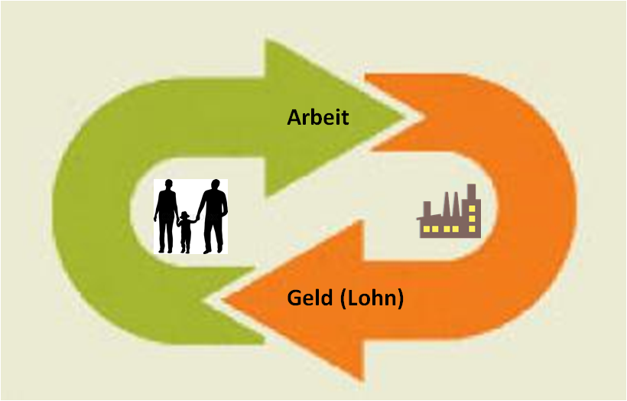
Beispiel: Nina arbeitet als Verkäuferin bei Rewe. Sie stellt ihre Arbeitskraft zur Verfügung. Für ihre Arbeit bekommt sie am Ende des Monats eine Entlohnung: ihren Arbeitslohn.

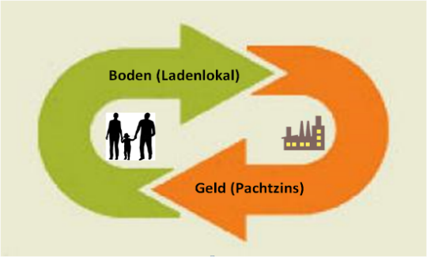
Um sein Geschäft betreiben zu können, braucht ein Unternehmen meistens ein Grundstück oder Gebäude (Produktionsfaktor Boden). Das Unternehmen mietet das Grundstück und Gebäude von einer Privatperson (privater Haushalt).
Das Unternehmen darf das Grundstück oder Gebäude nutzen. Dafür bekommt der private Haushalt eine Entlohnung in Form von Pacht oder Miete.
In dem Schaubild oben links sehen Sie, wie die privaten Haushalte Unternehmen Grundstücke und Gebäude (Boden) vermieten (grüner Pfeil). Die Unternehmen zahlen dafür Pacht oder Miete (roter Pfeil). Dieser Austausch ist ein ständiger Kreislauf.
Beispiel: Herrn Meier gehört ein Ladenlokal. Dieses vermietet er an Rewe. Rewe zahlt ihm dafür jeden Monat eine Miete.
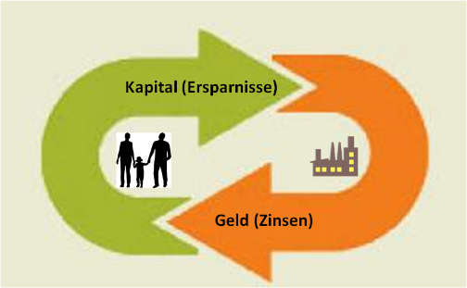
Um ein Unternehmen zu eröffnen, braucht man Geld für die Einrichtung und die Ware. Wenn ein Unternehmen selbst nicht genug Geld hat, muss es sich Geld bei der Bank leihen. Dieses Geld sind meistens Ersparnisse der Privathaushalte. Die Privathaushalte stellen ihr Geld über die Bank den Unternehmen zur Verfügung. Dieses Geld nennt man auch „Produktionsfaktor Kapital“.
Die Unternehmen zahlen für das geliehene Geld Zinsen. Diese Zinsen bekommt der private Haushalt.
In dem Schaubild oben rechts sehen Sie, wie die privaten Haushalte Unternehmen ihre Ersparnisse (Kapital) leihen (grüner Pfeil). Die Unternehmen zahlen dafür Zinsen (grüner Pfeil). Dieser Austausch ist ein ständiger Kreislauf.
Beispiel: Nina hat etwas Geld gespart. Das bringt sie zur Bank. Rewe leiht sich von der Bank Geld für ein neues Kassensystem. Dafür zahlt Rewe der Bank Geld. Und Nina bekommt für ihr gespartes Geld Zinsen von der Bank.
Die Unternehmen verkaufen Güter und Dienstleistungen an private Haushalte.
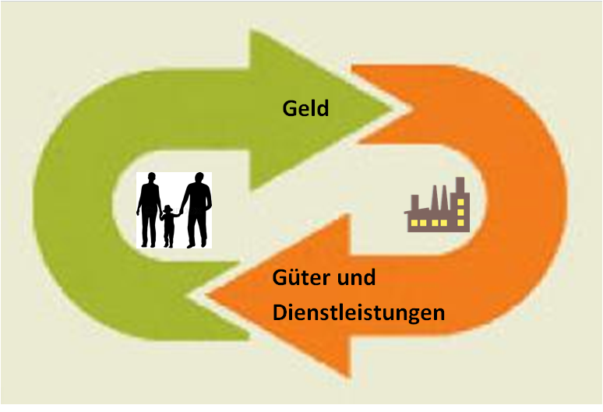
Die privaten Haushalte müssen für die Güter und Dienstleistungen Geld an die Unternehmen zahlen. Dieses Geld nennt man auch Konsumausgaben.
In dem Schaubild oben links sehen Sie, wie die Unternehmen den privaten Haushalten ihre Güter und Dienstleistungen anbieten (oranger Pfeil). Wenn die Haushalte diese Angebote annehmen, also Dienstleistungen in Anspruch nehmen oder Waren kaufen, müssen sie dafür Geld bezahlen (grüner Pfeil). Dieser Austausch ist ein ständiger Kreislauf.
Beispiel: Rewe bietet Lebensmittel an. Möchte Nina diese Waren haben, muss sie dafür an der Kasse zahlen.

Lückentext 2 „Fachpraktiker*innen“
Einfacher Wirtschaftskreislauf Teil 1

Unternehmen ist ein anderes Wort für __________________________________________. Private Haushalte sind Menschen, die alleine oder zusammenleben und wirtschaften, zum Beispiel Familien. Unternehmen und Private Haushalte _________________ständig Dinge miteinander:
Die privaten Haushalte stellen den Unternehmen ihre _____________________ zur Verfügung. Das nennt man „__________________________________“.
Die Unternehmen bezahlen ___________________________ für die Arbeit. Das nennt man auch „ __________________________ der Arbeit“.
Arbeitskraft / Lohn oder Gehalt / tauschen / Produktionsfaktor Arbeit / Geschäfte oder Betriebe / Entlohnung
Um sein Geschäft betreiben zu können, braucht ein Unternehmen meistens ein ____________________
_______________________. Das nennt man „__________________________________________“. Das Unternehmen __________________ das Grundstück und Gebäude von einer Privatperson (privater Haushalt).
Das Unternehmen darf das Grundstück oder Gebäude _____________________. Dafür bekommt der private Haushalt eine Entlohnung in Form von ________________________
____________________.
mietet / Produktionsfaktor Boden / Pacht oder Miete / Grundstück oder Gebäude / nutzen
Um ein Unternehmen zu eröffnen, braucht man ________________ für die Einrichtung und die Ware. Wenn ein Unternehmen selbst nicht genug Geld hat, muss es sich Geld bei der Bank _________________. Dieses Geld sind meistens _____________________
___________________________________. Die Privathaushalte stellen ihr Geld über die Bank den Unternehmen zur Verfügung. Dieses Geld nennt man auch __________________
__________________________________.
Die Unternehmen zahlen für das geliehene Geld __________________. Das bekommt der private Haushalt.
Zinsen / Ersparnisse der Privathaushalte / „Produktionsfaktor Kapital“ / leihen / Geld
Die Unternehmen verkaufen ____________________ __________________________an private Haushalte.
Die privaten Haushalte müssen für die Güter und Dienstleistungen ______________ an die ___________________________ zahlen. Dieses Geld nennt man auch _________________
__________________________.
Geld / Konsumausgaben / Güter und Dienstleistungen / Unternehmen
Multiple Choice - Fragen „Fachpraktiker*innen“
Einfacher Wirtschaftskreislauf Teil 1

- Welche der nachfolgenden Begriffe stehen für Private Haushalte (3/5)
☐ Betriebe
☐ Singlehaushalte
☐ Vereine
☐ Familien
☐ Wohngemeinschaften
- Welche Aussagen über Unternehmen und private Haushalte im Wirtschaftskreislauf sind richtig? (3/5)
☐ Unternehmen und private Haushalte wirtschaften unabhängig voneinander.
☐ Privaten Haushalte stellen Unternehmen ihre Arbeitskraft zur Verfügung.
☐ Privaten Haushalte bieten den Unternehmen Dienstleistungen an.
☐ Unternehmen bezahlen den privaten Haushalten Lohn oder Gehalt.
☐ Unternehmen und private Haushalte tauschen ständig Dinge miteinander.
- Welche Aussagen zum Begriff „Produktionsfaktor Boden“ sind richtig? (3/5)
Der „Produktionsfaktor Boden“ …
☐ bezeichnet Grundstücke, die von privaten Haushalten genutzt werden.
☐ wird Unternehmen unentgeltlich zur Verfügung gestellt
☐ bezeichnet Grundstücke und Gebäude, die von Unternehmen genutzt werden.
☐ wird Unternehme von privaten Haushalten zur Verfügung gestellt.
☐ wird in der Regel benötigt, um ein Unternehmen zu gründen.
- Welche Aussagen zum Begriff „Produktionsfaktor Arbeit“ sind richtig? (2/5)
Der „Produktionsfaktor Arbeit“ …
☐ bezeichnet die menschliche Arbeitskraft der privaten Haushalte.
☐ wird von den Unternehmen mit Geld bezahlt.
☐ bezeichnet die Leistung von Maschinen und Geräten eines Unternehmens.
☐ ist nur bei Dienstleistungen von Bedeutung.
☐ steht unbegrenzt zur Verfügung.
- Welche der nachfolgenden Begriffe können dem Produktionsfaktor Boden zugeordnet werden? (3/5)
☐ Gewerbefläche
☐ Lagerhalle
☐ Angestellte
☐ Fräsmaschine
☐ Firmenbüro
- Bei welchen die nachfolgenden Beispiele handelt es sich um den „Produktionsfaktor Arbeit“? (2/5)
☐ Leonie arbeitet im Fitnesscenter als Trainerin
☐ Carina ist beim roten Kreuz ehrenamtlich tätig.
☐ Sebastian nimmt einen Kredit über 4000.- € auf.
☐ Unternehmer Frenzel erhöht die Leistung seiner Maschinen um 50 Prozent.
☐ Sabrina ist leitende Angestellte im Supermarkt.
- Bei welchen die nachfolgenden Beispiele handelt es sich um den „Produktionsfaktor Boden“? (2/5)
☐ Die Daimler AG kauft ein Grundstück im neuen Gewerbegebiet.
☐ Hassan kauft sich ein Haus.
☐ Familie Derstmeier pachtet eine Obstwiese für den Eigenbedarf.
☐ Steuerberater Funkel mietet eine zusätzliche Bürofläche.
☐ Der Staat verkauft staatseigene Grundstücke an Unternehmen.
- Welche der nachfolgenden Aussagen sind richtig? (3/5)
☐ Unternehmen leihen sich Geld bei den privaten Haushalten.
☐ Unternehmen leihen sich Geld bei der Bank.
☐ Das Geld der Bank stammt größtenteils aus Ersparnissen der privaten Haushalte.
☐ Die privaten Haushalte bekommen Zinsen für das geliehene Geld von den
Unternehmen.
☐ Die privaten Haushalte bekommen Zinsen für das geliehene Geld von den Banken.
- Welche der nachfolgenden Aussagen sind richtig? (3/5)
☐ Um ein Unternehmen zu gründen braucht man Geld.
☐ Die Ersparnisse der Privathaushalte nennt man „Produktionsfaktor Kapital“.
☐ Der Staat erhält einen Teil der bei einem Unternehmenskredit anfallenden Zinsen.
☐ Die Bank leiht Geld an Unternehmen. Dieses Geld nennt man „Produktionsfaktor
Kapital“.
☐ Ersparnisse privater Haushalte werden Unternehmen zur Verfügung gestellt, die
dafür Zinsen zahlen.
- Welche der nachfolgenden Beispiele treffen auf den „Produktionsfaktor Kapital“ zu? (2/5)
☐ Die Firma Seitz kauft ein Grundstück für ihren neuen Fuhrpark.
☐ Catrin nimmt für ihr neues Auto einen Kredit über 5000.- € auf.
☐ Steuerberater Henning investiert in Aktien.
☐ Die Bertrams AG nimmt bei der deutschen Bank einen Kredit über 40 000 € auf.
☐ Der Unternehme Wussow zahlt für einen Firmenkredit 2% Zinsen.
- Welche der nachfolgenden Aussagen sind richtig? (3/5)
☐ Die Unternehmen kaufen Güter und Dienstleistungen von privaten Haushalten
☐ Private Haushalte erhalten für ihre Arbeit von den Unternehmen Güter und
Dienstleistungen.
☐ Unternehmen verkaufen Güter und Dienstleistungen an private Haushalte.
☐ Die privaten Haushalte müssen für die Güter und Dienstleistungen der
Unternehmen Geld bezahlen.
☐ Das Geld für Güter und Dienstleistungen nennt man „Konsumausgaben“.
- Bei welchen der nachfolgenden Beispiele handelt es sich um Konsumausgaben? (3/5)
☐ Die Firma Weirich kauft eine neue Drehmaschine
☐ Sören kauft eine Playstation auf dem Flohmarkt
☐ Assan kauft sich ein Eis,
☐ Serina nimmt einen Kredit auf und kauft davon ein neues Auto.
☐ Heribert Hurtig nimmt einen Kredit bei der Bank auf.
- Ordnen Sie bitte richtig zu:
_____ Firma Lauer mietet ein Bürogebäude
_____ Sonja kauft für ihre Mutter im Supermarkt ein.
_____ Bernd hat eine neue Stelle bei der Firma Elektro – Friese
_____ Die Possmann-AG beantragt einen Geschäftskredit bei der Deutschen Bank.
1: Konsumausgaben 2: Produktionsfaktor Kapital 3: Produktionsfaktor Boden
4: Produktionsfaktor „Arbeit“
Multiple Choice – Fragen Lösungen „Fachpraktiker*innen“
Einfacher Wirtschaftskreislauf Teil 1

- Welche der nachfolgenden Begriffe stehen für Private Haushalte (3/5)
☐ Betriebe
☒ Singlehaushalte
☐ Vereine
☒ Familien
☒ Wohngemeinschaften
- Welche Aussagen über Unternehmen und private Haushalte im Wirtschaftskreislauf sind richtig? (3/5)
☐ Unternehmen und private Haushalte wirtschaften unabhängig voneinander.
☒ Privaten Haushalte stellen Unternehmen ihre Arbeitskraft zur Verfügung.
☐ Privaten Haushalte bieten den Unternehmen Dienstleistungen an.
☒ Unternehmen bezahlen den privaten Haushalten Lohn oder Gehalt.
☒ Unternehmen und private Haushalte tauschen ständig Dinge miteinander.
- Welche Aussagen zum Begriff „Produktionsfaktor Boden“ sind richtig? (3/5)
Der „Produktionsfaktor Boden“ …
☐ bezeichnet Grundstücke, die von privaten Haushalten genutzt werden.
☐ wird Unternehmen unentgeltlich zur Verfügung gestellt
☒ bezeichnet Grundstücke und Gebäude, die von Unternehmen genutzt werden.
☒ wird Unternehme von privaten Haushalten zur Verfügung gestellt.
☒ wird in der Regel benötigt, um ein Unternehmen zu gründen.
- Welche Aussagen zum Begriff „Produktionsfaktor Arbeit“ sind richtig? (2/5)
Der „Produktionsfaktor Arbeit“ …
☒ bezeichnet die menschliche Arbeitskraft der privaten Haushalte.
☒ wird von den Unternehmen mit Geld bezahlt.
☐ bezeichnet die Leistung von Maschinen und Geräten eines Unternehmens.
☐ ist nur bei Dienstleistungen von Bedeutung.
☐ steht unbegrenzt zur Verfügung.
- Welche der nachfolgenden Begriffe können dem Produktionsfaktor Boden zugeordnet werden? (3/5)
☒ Gewerbefläche
☒ Lagerhalle
☐ Angestellte
☐ Fräsmaschine
☒ Firmenbüro
- Bei welchen die nachfolgenden Beispiele handelt es sich um den „Produktionsfaktor Arbeit“? (2/5)
☒ Leonie arbeitet im Fitnesscenter als Trainerin
☐ Carina ist beim roten Kreuz ehrenamtlich tätig.
☐ Sebastian nimmt einen Kredit über 4000.- € auf.
☐ Unternehmer Frenzel erhöht die Leistung seiner Maschinen um 50 Prozent.
☒ Sabrina ist leitende Angestellte im Supermarkt.
- Bei welchen die nachfolgenden Beispiele handelt es sich um den „Produktionsfaktor Boden“? (2/5)
☒ Die Daimler AG kauft ein Grundstück im neuen Gewerbegebiet.
☐ Hassan kauft sich ein Haus.
☐ Familie Derstmeier pachtet eine Obstwiese für den Eigenbedarf.
☒ Steuerberater Funkel mietet eine zusätzliche Bürofläche.
☐ Der Staat verkauft staatseigene Grundstücke an Unternehmen.
- Welche der nachfolgenden Aussagen sind richtig? (3/5)
☐ Unternehmen leihen sich Geld bei den privaten Haushalten.
☒ Unternehmen leihen sich Geld bei der Bank.
☒ Das Geld der Bank stammt größtenteils aus Ersparnissen der privaten Haushalte.
☐ Die privaten Haushalte bekommen Zinsen für das geliehene Geld von den Unternehmen.
☒ Die privaten Haushalte bekommen Zinsen für das geliehene Geld von den Banken.
- Welche der nachfolgenden Aussagen sind richtig? (3/5)
☒ Um ein Unternehmen zu gründen braucht man Geld.
☐ Die Ersparnisse der Privathaushalte nennt man „Produktionsfaktor Kapital“.
☐ Der Staat erhält einen Teil der bei einem Unternehmenskredit anfallenden Zinsen.
☒ Die Bank leiht Geld an Unternehmen. Dieses Geld nennt man „Produktionsfaktor
Kapital“.
☒ Ersparnisse privater Haushalte werden Unternehmen zur Verfügung gestellt, die
dafür Zinsen zahlen.
- Welche der nachfolgenden Beispiele treffen auf den „Produktionsfaktor Kapital“ zu? (2/5)
☐ Die Firma Seitz kauft ein Grundstück für ihren neuen Fuhrpark.
☐ Catrin nimmt für ihr neues Auto einen Kredit über 5000.- € auf.
☐ Steuerberater Henning investiert in Aktien.
☒ Die Bertrams AG nimmt bei der deutschen Bank einen Kredit über 40 000 € auf.
☒ Der Unternehme Wussow zahlt für einen Firmenkredit 2% Zinsen.
- Welche der nachfolgenden Aussagen sind richtig? (3/5)
☐ Die Unternehmen kaufen Güter und Dienstleistungen von privaten Haushalten
☐ Private Haushalte erhalten für ihre Arbeit von den Unternehmen Güter und
Dienstleistungen.
☒ Unternehmen verkaufen Güter und Dienstleistungen an private Haushalte.
☒ Die privaten Haushalte müssen für die Güter und Dienstleistungen der
Unternehmen Geld bezahlen.
☒ Das Geld für Güter und Dienstleistungen nennt man „Konsumausgaben“.
- Bei welchen der nachfolgenden Beispiele handelt es sich um Konsumausgaben? (3/5)
☐ Die Firma Weirich kauft eine neue Drehmaschine
☒ Sören kauft eine Playstation auf dem Flohmarkt
☒ Assan kauft sich ein Eis,
☒ Serina nimmt einen Kredit auf und kauft davon ein neues Auto.
☐ Heribert Hurtig nimmt einen Kredit bei der Bank auf.
- Ordnen Sie bitte richtig zu:
3 Firma Lauer mietet ein Bürogebäude
1 Sonja kauft für ihre Mutter im Supermarkt ein.
4 Bernd hat eine neue Stelle bei der Firma Elektro – Friese
2 Die Possmann-AG beantragt einen Geschäftskredit bei der Deutschen Bank.
1: Konsumausgaben 2: Produktionsfaktor Kapital 3: Produktionsfaktor Boden
4: Produktionsfaktor „Arbeit“
Offene Fragen „Fachpraktiker*innen“
Einfacher Wirtschaftskreislauf Teil 1

Bitte beschreiben Sie anhand der Wortwolke die in den Bildern dargestellten Kreisläufe.





























